Chránené druhy rastlín v Dunajskej Lužnej

¹Za hrádzou v katastrálnom území Jánošíková sa v lesíku na parcele č. 761/1 nachádzate v ÚZEMÍ S PRVÝM STUPŇOM OCHRANY, ktoré je zvyškom typickej dunajskej lužnej krajiny s fragmentmi a druhmi biotopov dunajských lesostepí a dunajských lužných lesov (Tr 1.1 Suchomilné travinnobylinné a krovinové porasty na vápnitom podloží (dôležité stanovištia Orchideaceae), Ls 1.1 Vŕbovo-topoľové nížinné lužné lesy, Ls 1.2 Dubovo-brestovo-jaseňové nížinné lužné lesy, Kr6 Xerotermné kroviny) a bývalých vodných biotopov.
Lokalita je veľmi cenná pre mnohé chránené druhy rastlín, najmä jarného aspektu /scila viedenská (Scilla vindobonensis), modrica nebadaná (Muscari neglectum), vstavač vojenský (Orchis militaris)/ a živočíchov /viaceré druhy chránených vtákov/, ktoré sa viažu na zvyšky pôvodných biotopov, ktoré sa tu v minulosti mozaikovito rozprestierali na rozľahlých plochách.
Územie je súčasťou nadregionálneho biocentra Bratislavské luhy a regionálneho biokoridoru „RBk11 Les v Hamuliakove – fragment lužného lesa v Rovinke – Zelená voda“.
Podľa Štúdie návrhov opatrení pre zlepšenie hladinového režimu podzemných vôd na hornom Žitnom Ostrove, SVP, š. p., 2002 je toto územie súčasťou plánovanej obnovy ramennej sústavy Žitného ostrova.
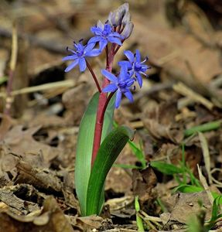
Scila viedenská
(Scilla vindobonensis)
rastie najmä na Podunajskej nížine (s presahom do okrajovej časti fytogeografického okresu Devínska Kobyla).
Sústredený výskyt je v širšom okolí Dunaja, niekoľko lokalít leží v povodí Váhu, Nitry a Žitavy.
Scilla vindobonensis je panónsky druh, viažúci sa predovšetkým na lužné lesy
v alúviu Dunaja, resp. niektorých jeho prítokov, avšak severnú hranicu areálu dosahuje až na alúviu Labe
v blízkosti Drážďan.

Zdroj obr.: https://www.houbareni.cz/drevina_foto.php?foto=b0668001-50d232fe-be00-04c94e40

¹Zdroj: Zo stanoviska CHKODL-011-02-/2021, Správa Chránenej krajinnej oblasti Dunajské luhy – pracovisko Bratislava, 26.04.2021

²Zdroj:https://www.google.com/url?sa=t&rct=j&q=&esrc=s&source=web&cd=&ved=2ahUKEwiujc_c-ObwAhXJmosKHWyvDnwQFjACegQIBRAD&url=https%3A%2F%2Fibot.sav.sk%2Fusr%2FRichard%2Fdocs%2FKochjarovaSuplSBS10.pdf&usg=AOvVaw3uqFOhGK0jXJBQZ5pcb1NW - Bull. Slov. Bot. Spoločn., Bratislava, Supl. 10: 171–175, 2004: Diploidné populácie Scilla bifolia agg. v Západných Karpatoch a priľahlej časti Panónskej nížiny, Judita Kochjarová, Jaroslav Vlčko & Richard Hrivnák
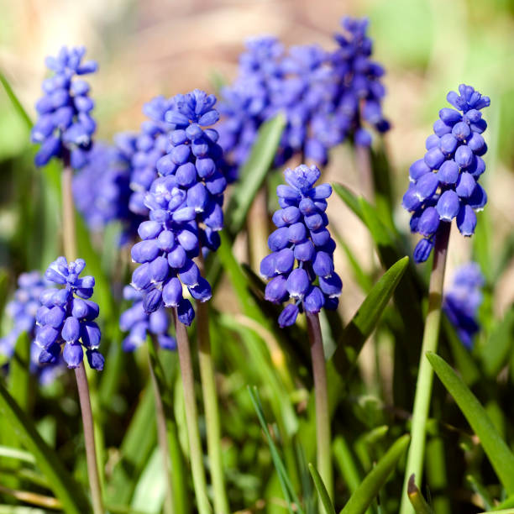
³Modrica nebadaná
(Muscari neglectum)
pochádza z čeľade hyacintovité
(Hyacinthaceae).
Bylina je 5-30 cm vysoká.
V zemi má cibuľku.
Stonku má bezlistú, priamu, jednoduchú, vyrastá len jedna, ukončená je voňavými kvetmi, ktoré sú tmavo modrej farby s belavým okrajom vajcovitého tvaru.
Kvetné lístky tvoria strapec. Listy má 3-5, sú prízemné, žliabkovité, oblúkovito ohnuté.

Kvitne v 2. polovici apríla až 1. polovici mája.

Zdroj obr.: https://images.app.goo.gl/CQzSYNEWCu19EXWL9

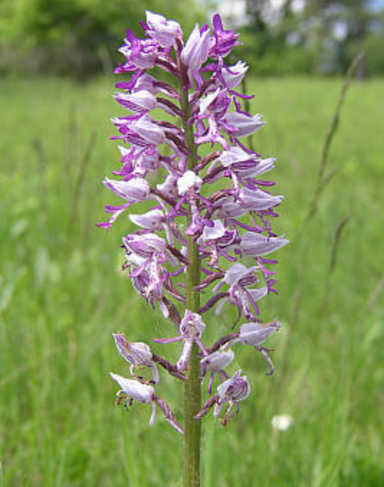
⁴Vstavač vojenský
(Orchis militaris)
pochádza z čeľade Orchidaceae – vstavačovité.
Ľudovo sa tiež nazýva vojenská orchidea.

Farba kvetov:
Doba kvitnutia: apríl - jún
Výška rastliny: 20 – 60 cm
Zaradenie do skupiny biotopov:
skupina nelesných biotopov vrátane ruderálnych + skupina lesných biotopov vrátane krovín
Stupeň ohrozenia:
VU: Vulnerable – zraniteľný

Zdroj obr.: https://lh3.googleusercontent.com/OebA9YLwct5F3gY9Xs
OKP9sNmNZ0texeWXpB_juxX9rOmKHTiQH-3i-sWqEIGryIKvQhTQ=s85

³Zdroj: https://www.zahrada-cs.com/a/cz/9266-muscari-neglectum-mod%C5%99enec-hroznat%C3%BD/

⁴Zdroj: https://www.kvetena-sk.com/forum/vt/sk/18922-vstava%C4%8D-vojensk%C3%BD-orchis-militaris/

